一、与山亭区人民医院院双向转诊
二、全科医生判断患者符合转诊标准→转诊前与患者和/或家属充分沟通→签定双向转诊知情同意书→全科医生填写双向转诊上转单→医保办登记后→联系医联体及上级医院。
三、双向转诊模式：
1．甲方、乙方执行双向转诊程序，乙方需将急危重症的患者转往甲方，甲方需将进入恢复期的乙方转诊患者转回乙方。
2．甲方开通转诊绿色通道，设专人负责。乙方转诊住院患者直接入住病房，转诊就诊、检查患者以预约形式优先就诊。
3．甲方接乙方通知安排相关临床科室做好接诊准备，将接诊科室名称、院内位置、注意事项等电话反馈乙方。
4．甲方接诊科室人员优先安排以上转入患者，进行检查或办理住院，并保存双向转诊(转出)单。
5．患者转回由主管医师开据双向转诊单(回转)单报甲方责任科室办理转回手续，责任科室通知乙方做好接诊准备，并将回转信息转给乙方。
6．甲方接诊科室继续跟踪回转乙方患者的后续治疗，与乙方人员充分沟通，进行必要的业务指导。
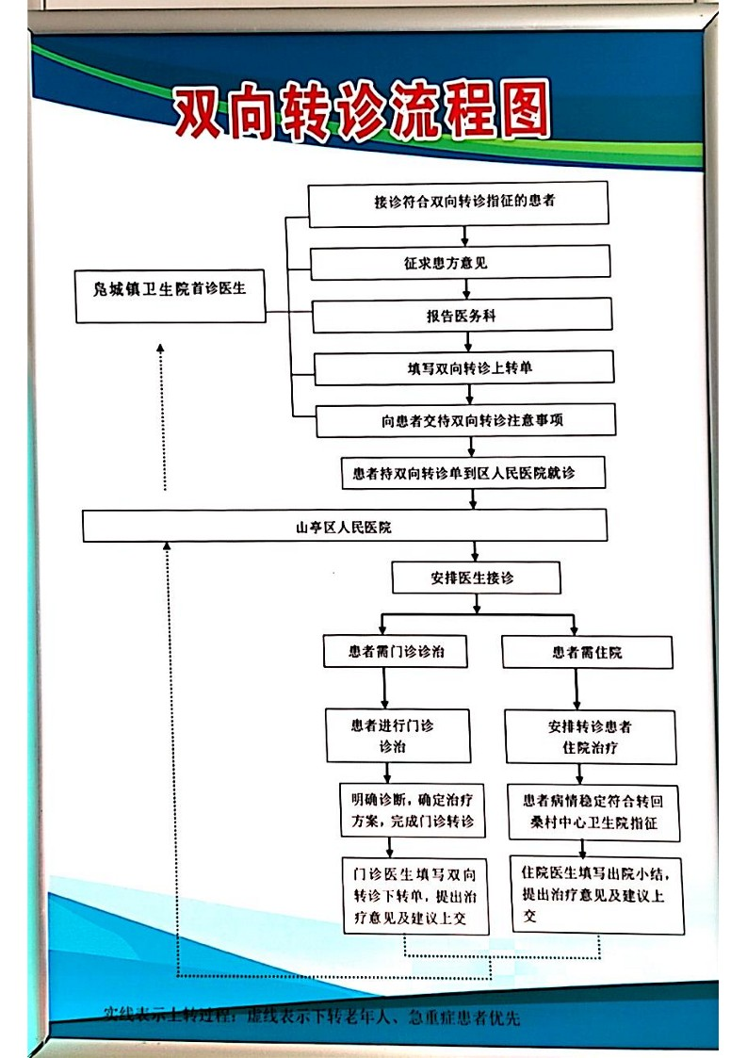
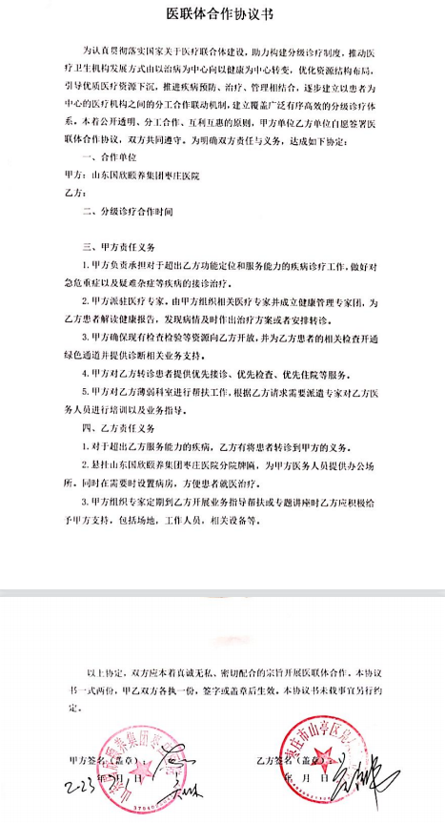
凫城镇卫生院医联体
业务合作的医疗卫生服务机构、专家介绍、服务内容、流程、联系方式
一、医联体合作机构：山亭区人民医院
二、服务内容：
1、对口支援。根据卫生院需求对其相关专业进行对口帮扶，定期派遣具备中级以上专技术职称的人员到基层服务，通过座诊、会诊、组开展查房、手术示教、病例讨论、专题讲座适宜技术指导等方式，最大限度在基层解决患病贫困人口的救治工作，提高医联体分院技术人员的业务水平和综合素质；提高卫生院开展常见病、多发病的诊疗服务能力。
2、双向转诊。通过远程诊疗和专家现场会诊等手段为卫生院疑难危重患者诊治提供技术支持；按照“首诊在基层、分级诊疗、康复回基层”的基本原则，医联体内实行双向转诊制度；为卫生院上转的疑难危重患者诊治提供转诊绿色通道；对恢复良好、适直回基层康复治疗的患者优先下转至卫生院相应科室。
3、资源共享。负责卫生院的检验、影像、病理等技术指导工作，并对检验、影像工作进行指导和监管；承担卫生院未开展的检査项自，并逐步为卫生院开通便捷的服务终端；对较高端已开展的检查项目向卫生院进行公示，逐步在医联体范围内推行检验结果互认。
三、服务流程
（一）转入病人：接转诊病人后，在急诊科进行转诊登记，实行优先就诊、检查、交费、取药；需住院者优先安排。 （二）转出病人：根据病情，需要转到上级医院进一步治疗的患者，在征得科室主任同意、患者及家属同意后，科室医生进行登记、填写转诊病情介绍单，联系好上级医院，医护人员要护送患者转院，确保患者安全转入临邑县中医院，并做好病情交接工作。符合下转条件者在征得科室主任同意、患者及家属同意后，由科室医生进行登记、填写转诊病情介绍单，并联系好我院。由患者家属附带相关诊疗资料，将患者转送回我院。
四、专家介绍及联系方式
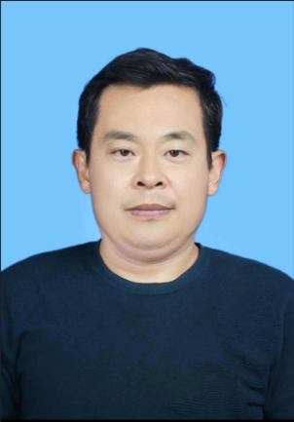
姓名:宫维峰 单位:山亭区人民医院 内分泌科 手机:13969489796
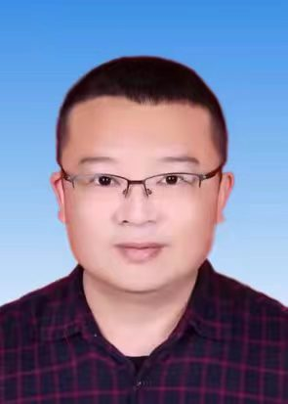
姓名:宋均涛 单位:山亭区人民医院 中医科 手机:18063202509
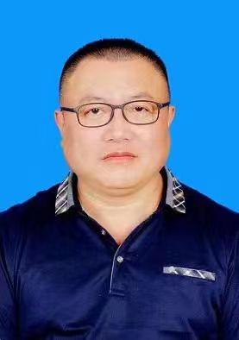
姓名:李颖 单位:山亭区人民医院 消化内科 手机:15562236059

远程医疗

双向转诊关系的综合医院：山亭区人民医院
向上级医院转诊的服务内容：提前联系有双向转诊关系的综合医院对应科室
向上级医院转诊的流程及服务方式：拨打120电话或直接转诊至相关科室。

社区服务

（1）服务流程
序号 | 岗位名称 | 工作流程
1 | 内 科 | 门诊流程：门诊医师接诊、初步检查→视情况开辅助检查→划价→视检查结果给予诊疗意见→视情况开具处方单、划价→指导患者用药、健康教育住院流程：门诊医师接诊、初步检查→视情况开辅助检查→划价→分析检查结果→检查结果符合住院指征→指导患者入院→住院医师诊疗→出院结算
2 | 外 科 | 门诊流程：门诊医师接诊、初步检查→视情况开辅助检查→划价→视检查结果给予诊疗意见→视情况开具处方单、划价→指导患者用药、健康教育住院流程：门诊医师接诊、初步检查→视情况开辅助检查→划价→分析检查结果→检查结果符合住院指征→指导患者入院→住院医师诊疗→出院结算
3 | 眼 科 | 门诊流程：门诊医师接诊、初步检查→视情况开辅助检查→划价→视检查结果给予诊疗意见→视情况开具处方单、划价→指导患者用药、健康教育住院流程：门诊医师接诊、初步检查→视情况开辅助检查→划价→分析检查结果→检查结果符合住院指征→指导患者入院→住院医师诊疗→出院结算
4 | 中 医 | 门诊流程：门诊医师接诊、初步检查→视情况开辅助检查→划价→视检查结果给予诊疗意见→视情况开具处方单、划价→指导患者用药、健康教育住院流程：门诊医师接诊、初步检查→视情况开辅助检查→划价→分析检查结果→检查结果符合住院指征→指导患者入院→住院医师诊疗→出院结算
5 | 理疗科 | 门诊流程：门诊医师接诊、初步检查→视情况开辅助检查→划价→视检查结果给予诊疗意见→视情况开具处方单、划价→指导患者用药、健康教育住院流程：门诊医师接诊、初步检查→视情况开辅助检查→划价→分析检查结果→检查结果符合住院指征→指导患者入院→住院医师诊疗→出院结算
6 | 妇 科 | 门诊流程：门诊医师接诊、初步检查→视情况开辅助检查→划价→视检查结果给予诊疗意见→视情况开具处方单、划价→指导患者用药、健康教育
7 | 护理部 | 配合医师完成门诊、住院流程的所有医疗活动，与患者及时沟通，指导患者及其家属的康复工作。
8 | 化验室 | 门诊流程：核对患者检查单、收据→开展相应辅助检查→出具结果报告→发放报告/患者自取住院流程：核对住院患者HIS记录→核对患者身份，进行相应辅助检查→出具结果报告→送至护士站
9 | 放射科 | 门诊流程：核对患者检查单、收据→开展相应辅助检查→出具结果报告→发放报告/患者自取住院流程：核对住院患者HIS记录→核对患者身份，进行相应辅助检查→出具结果报告→送至护士站
10 | 心电图  B超室 | 门诊流程：核对患者检查单、收据→开展相应辅助检查→出具结果报告→发放报告/患者自取住院流程：核对住院患者HIS记录→核对患者身份，进行相应辅助检查→出具结果报告→送至护士站
11 | 药 房 | 门诊：核对门诊患者处方、缴费收据→发放药品→指导用药住院：核对取药护士的在院患者用药汇总单→药房核对发货→发药
12 | 财务科 | 核算/调整工资：根据工资变动类型，填写相应的工资审批表和花名册，办理工资审批流程等；退休流程：为退休人员办理退休手续；退休工资套改抚恤金、遗属补助流程：为去世人员办理抚恤、遗属补助等手续，如按有关政策填写抚恤金审批表→报领导审核确认→报组织、人社等部门审批→报财政部门执行→材料存档、投档
13 | 办公室 | 常规工作：接上级通知→根据工作要求，独立或协调其他科室人员→完成工作公章：个人或股室申请→主要领导签批→填写登记表→盖章。收文：登记编号→提出拟办意见报领导批阅→督办、整理归档。会务：拟定方案→准备材料、会议通知、布置会场→督办、材料归档。后勤：解决各科室日常工作问题，比如水电，网络等档案整理：接上级档案管理科要求，上传下达，协助个人补交材料。退休流程：为退休人员办理退休手续；
14 | 妇保科 儿保科 | 叶酸发放：确定目标人群→通知→叶酸发放→随访孕前检查：确定目标人群→通知体检→随访、三病阻断：孕妇建档→三病阻断筛查两癌筛查：确定目标人群→宣传发动→为来院患者检查产前筛查、新生儿四病筛查：宣传政策→告知带手续报销费用儿保医师接诊、检查→登记→免疫规划→预约下一次检查
15 | 公共卫生岗 | 1.定期按照基本公共卫生服务规范开展工作  2.各项目负责人根据要求→建档→分类管理→健康体检→随访干预→健康教育、指导等  3.接上级通知要求→制定本地区方案并下发→督办
（2）服务内容：
序号 | 科室名称 | 工作事项
1 | 内 科 | 承担内科、儿科常见病、多发病的诊断和治疗。
2 | 外 科 | 承担外科疾病诊断及开展符合一级医院标准的外科手术。
3 | 眼 科 | 承担眼科常见病多发病的诊断治疗，开展如测眼压、裂隙灯检查、眼底镜检查以及眼底照相等项目操作。
4 | 中 医 | 承担临床常见病、多发病中医诊断、中药治疗。
5 | 理疗科 | 开展针、灸、拔罐、推拿牵引、中频等中医适宜技术。
6 | 妇 科 | 主要内容包括妇科、产科门诊检查，人工流产、取放环等。
7 | 护理部 | 主要内容包括常见病、多发病护理；恢复期病人康复护理等。
8 | 化验室 | 提供临床基础检验、生化检验、免疫检验微生物学检验，完成检测、出具报告。
9 | 放射科 | 负责X线诊断和放射性治疗工作，按时完成诊断报告。
10 | 心电图  B超室 | 负责心电图、超声检查的操作，严格执行技术操作规范，准确及时出具诊断报告。
11 | 口腔科 | 主要从事拔牙、镶牙、补牙，治疗各种牙体病，口腔病等工作
12 | 药 房 | 承担门诊、住院患者药品发放工作。
13 | 财务科 | 1.承担桑村卫生院账务整理，全院人员工资套改，退休人员工资套改等；  2.与办公室共同办理退休人员手续程序。
14 | 办公室 | 1.承担通知的上传下达、布置会场、接待、考勤、公务用车及办公电话管理，后勤工作等；  2.承担全院人员人事档案整理上报、职称、继续教育等；  3.与财务科共同办理退休人员手续程序。
15 | 妇保科 儿保科 | 1.承担全镇孕产妇、儿童保健、健康教育、叶酸、避孕药具发放、儿童生长发育检测、指导儿童预防接种、做好三病阻断、新生儿疾病筛查及产前筛查补助发放工作； 2.对妇女、儿童常见病、多发病防治开展健康教育。
16 | 公共卫生岗 | 承担全镇卫生室管理、健康档案、老年人、高血压、糖尿病、冠心病、脑卒中、肺结核、重精、传染病、卫生监督协管等。

联系方式：0632-0632-8578120​

